Projekt: Svět práce v každodenním životě
Biologie pod mikroskopem
Gymnázium
Hranice
G
Gymnázium
Hranice
G

Laboratorní práce č. 2:
Opěrná soustava

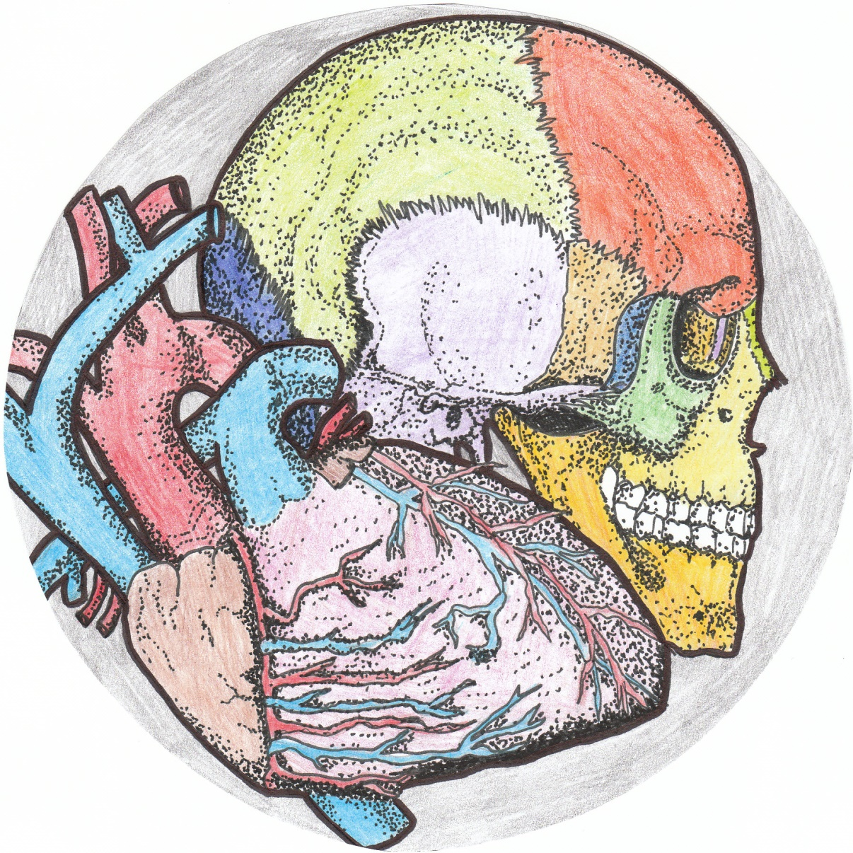

Kostra nemá funkci:
  - pohybovou
  - vylučovací
  - krvetvornou
  - tvarovou

Které tvrzení o okostici je nepravdivé?
  - umožňuje růst kosti do délky
  - kryje povrch kosti
  - umožňuje růst kosti do šířky
  - je to vazivová blanka

Dlouhá kost má obvykle:
  - dvě epifýzy a jednu diafýzu
  - dvě diafýzy a jednu epifýzu
  - dvě epifýzy a jednu monofýzu
  - jednu monofýzu a dvě diafýzy

Lidský hrudník obsahuje:
  - 9 pravých žeber, 2 nepravá žebra a 1 volné žebro
  - 7 pravých žeber, 3 nepravá žebra a 2 volné žebro
  - 6 pravých žeber, 3 nepravá žebra a 3 volné žebro
  - 10 pravých žeber, 4 nepravá žebra a 1 volné žebro

Kostru horní končetiny tvoří:
  - lopatka, klíční kost, ramenní kost, loketní kost, vřetenní kost, zápěstní kůstky, zápěstní kůstky a kůstky prstů
  - lopatka, klíční kost, pažní kost, loketní kost, vřetenní kost, zápěstní kůstky, zápěstní kůstky a kůstky prstů
  - lopatka, klíční kost, krkavčí kost, ramenní kost, loketní kost, vřetenní kost, zápěstní kůstky, zápěstní kůstky a kůstky prstů
  - lopatka, klíční kost, pažní kost, loketní kost, holenní kost, zápěstní kůstky, zápěstní kůstky a kůstky prstů

Řešení: 1B, 2A, 3A, 4B, 5B

Kosti dělíme na:
  - dlouhé krátké a nezformovaní
  - velké a malé
  - dlouhé, krátké a ploché
  - celé a zlomené

Páteř se skládá z:
  - různých kostí
  - obratlů
  - obratlů a míchy
  - míchy

Křížová kost vzniká:
  - srůstem různých obratlů
  - srůstem křížových obratlů
  - srůstem křížových a kostrčních obratlů
  - nevzniká žádným srůstem

Lopatka je součástí:
  - kost v dlaních předních končetin krtka; pomáhá při hrabání
  - dolní končetiny
  - kostry pletence hrudní končetiny
  - hrudníku

Vřetenní kost je oporou:
  - předloktí
  - paže
  - holeně
  - stehna

Řešení: 1C, 2B, 3B, 4C, 5A

Pánevní kost vzniká srůstem:
  - nevzniká srůstem žádných kostí
  - obratlů
  - kosti stydké, sedací, kyčelní a křížové
  - kosti stydké, sedací a kyčelní

Holenní kost je oporou:
  - předloktí
  - hrudníku
  - nohy v místě lýtka
  - celé paže

Dvojesovité prohnutí páteře se vyskytuje:
  - u všech savců
  - u lidoopů
  - u všech obratlovců
  - jen u člověka

Páteř se skládá z obratlů:
  - krčních, hrudních bederních a kostrčních
  - krčních, hrudních, bederních, křížových a kostrčních
  - krčních, hrudních, zádových, bederních, křížových a kostrčních
  - krčních, hrudních, křížových a kostrčních

Mícha je vedena:
  - páteřním kanálem a zasahuje přibližně po bederní obratle
  - páteřním kanálem a je stejně dlouhá jako páteř
  - pod páteří
  - páteřním kanálem a zasahuje do kostrčních obratlů

Řešení: 1D, 2C, 3D, 4B, 5A

Klíční kost se vyskytuje:
  - u savců využívajících přední končetiny k jinému účelu než jen chůze
  - u všech savců
  - u všech obratlovců
  - jen u člověka

V lidské kostře je krčních obratlů:
  - 7
  - 4
  - 9
  - 6

V lidské kostře je hrudních obratlů:
  - 14
  - 13
  - 12
  - 11

V lidské kostře je bederních obratlů:
  - 7
  - 6
  - 4
  - 5

Křížová kost vzniká srůstem:
  - 7
  - 6
  - 5
  - 4

Řešení: 1A, 2A, 3C, 4D, 5C

Laboratorní práce č. 2: Opěrná soustava
Úkoly:
- Poznávání kostí na kostře člověka
- Prohlížení rentgenových snímků
- Nácvik znehybnění končetiny při podezření na zlomeninu, přenos zraněného

Pomůcky: kostra člověka, modely kostí, RTG snímky, nástěnné obrazy, dlahy a obvazy

Úkol č. 1: POZNÁVÁNÍ KOSTÍ NA KOSTŘE ČLOVĚKA

Postup: Na modelu kostry vyhledejte a pojmenujte s pomocí učebnice jednotlivé kosti a dále vyhledejte stejné samostatné kosti mezi modely. Rozlište je podle typu a zapište do tabulky.
Vypracování:

Dlouhé kosti | Krátké kosti | Ploché kosti

Úkol č. 2: PROHLÍŽENÍ RENTGENOVÝCH SNÍMKŮ
Postup: Prohlédněte si předložené RTG snímky a určete, o jaké zlomeniny se jedná. Zapište do tabulky a načrtněte do protokolu.
Vypracování:

Snímek č. 1
Snímek č. 2
Snímek č. 3
Snímek č. 4
Snímek č. 5

Úkol č. 3: NÁCVIK ZNEHYBNĚNÍ KONČETINY PŘI PODEZŘENÍ NA ZLOMENINU, PŘENOS ZRANĚNÉHO

Postup: Ve skupinkách si vyzkoušejte pomocí dlah a obvazů znehybnit horní i dolní končetiny. Z rukou vytvořte stoličku a zraněného přeneste. Vyhledejte, prostudujte a zapište do protokolu hlavní zásady pro ošetření a transport raněného.
Vypracování:

Závěr:
Shrňte poznatky, které jste získali v tomto úkolu laboratorní práce.

Zdroje informací:
- Černík, V., Bičík, V., Martinec, Z. Přírodopis 3 pro 8. ročník základní školy a nižší ročníky víceletých gymnázií. Praha: Libertas, a. s., 1. vydání. ISBN 80-85937-97-2
- Jelínek, J., Zicháček, V. Biologie pro gymnázia. Olomouc: Nakladatelství OLOMOUC, 2004. ISBN 80-7182-177-2
- Vlastní tvorba
- Úvodní obrázek: Mgr. Ludmila Malá

Autor: Ing. Dušan Rychnovský

